【卓越远航】2022年安全应急学院义卖活动顺利进行时间：2022-11-21
为着力营造“人人皆愿为、人人皆可为、人人皆能为”的帮扶理念，以实际行动支持学校定点帮扶的地区，11月上旬，安全应急学院学子在校园里开展扶贫日义卖活动。该活动旨在让同学们传递爱心，通过义卖的桥梁为有需要的人贡献绵薄之力。
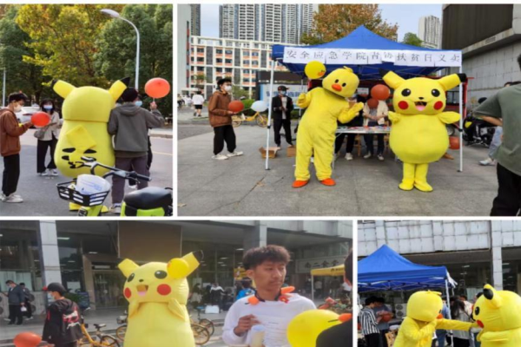
此次义卖活动由青年志愿者协会统筹，各个团支部为基本单位，支持各支部以有特色、有意义、有吸引力的“三有”方式分别开展。除去传统的摆摊义卖，各团支部也策划不同的创新形式，比如盲盒、刮刮乐等。义卖过程中，同学们对需要完成的任务进行高效分工，让每位同学充分参与，让“人人皆可为”的帮扶理念深入人心。
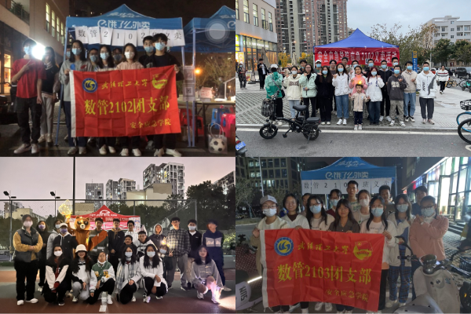
本次义卖活动在院青协和各团支部的共同努力和爱心人士的捐赠下，共筹集善款4808.21元，目前已全部转交至学校青年志愿者协会代为捐赠。活动不仅是同学以自身行动投身乡村振兴事业的一次机遇，也是通过公益性的活动，更大范围、更大程度上传播了公益思想的成功案例。希望在不远的将来，会有更多的同学加入巩固脱贫攻坚成果、助力乡村振兴的行列，汇聚更多的爱心。
通讯员：高宇阳 责编：王红红 审核：王珺

